CHI BỘ TRƯỜNG THCS CỰ KHỐI
TỔ CHỨC LỄ KẾT NẠP ĐẢNG VIÊN MỚI
Chiều ngày 25/12/2025, Chi bộ Trường THCS Cự Khối long trọng tổ chức Lễ kết nạp Đảng viên cho quần chúng ưu tú Đoàn Thị Hoa, giáo viên nhà trường, theo Quyết định của Đảng ủy cấp trên.Buổi lễ diễn ra trong không khí trang nghiêm, đúng trình tự, thủ tục của Điều lệ Đảng, thể hiện sự quan tâm sâu sắc của Chi bộ trong công tác xây dựng và phát triển Đảng, đặc biệt là công tác phát triển đảng viên trong đội ngũ cán bộ, giáo viên.
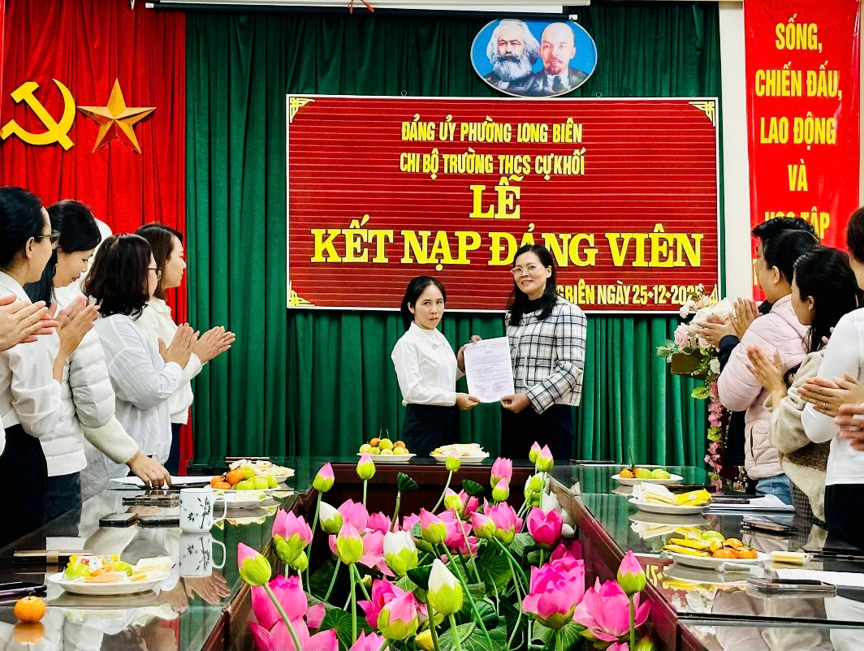
Tại buổi lễ, đồng chí Bí thư Chi bộ đã công bố Quyết định kết nạp Đảng viên; quần chúng ưu tú Đoàn Thị Hoa đã tuyên thệ trước cờ Đảng, cờ Tổ quốc và chân dung Chủ tịch Hồ Chí Minh, thể hiện quyết tâm trung thành tuyệt đối với mục tiêu, lý tưởng của Đảng, không ngừng rèn luyện phẩm chất chính trị, đạo đức, lối sống, hoàn thành tốt nhiệm vụ được giao.
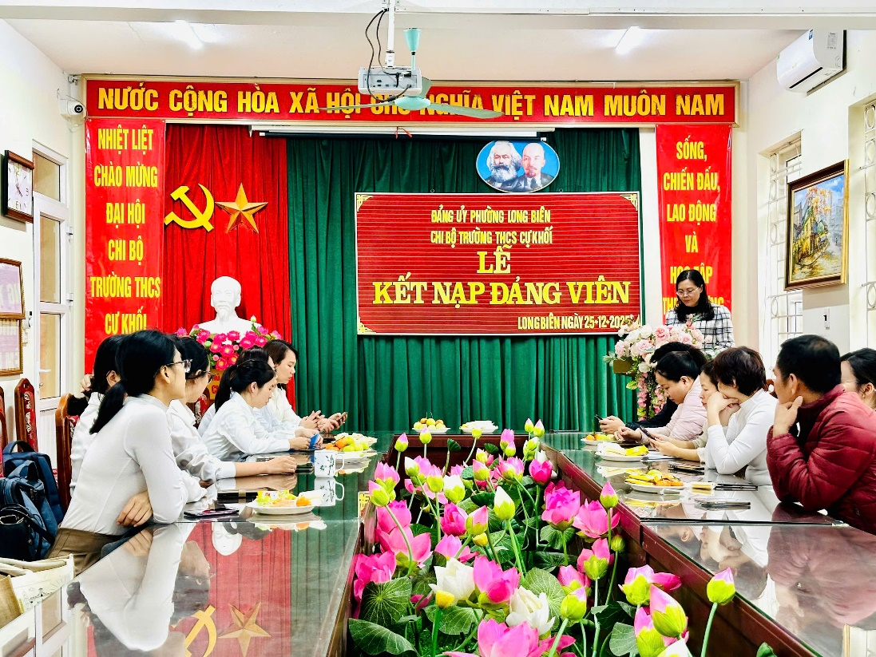

Phát biểu giao nhiệm vụ, đồng chí Bí thư Chi bộ nhấn mạnh: việc kết nạp đồng chí Đoàn Thị Hoa vào hàng ngũ của Đảng là niềm vinh dự không chỉ của cá nhân đồng chí mà còn là niềm tự hào chung của Chi bộ Trường THCS Cự Khối. Đồng chí Bí thư mong muốn Đảng viên mới sẽ tiếp tục phát huy tinh thần trách nhiệm, gương mẫu trong công tác chuyên môn, tích cực tham gia các phong trào thi đua, góp phần xây dựng Chi bộ trong sạch, vững mạnh, xây dựng nhà trường ngày càng phát triển.
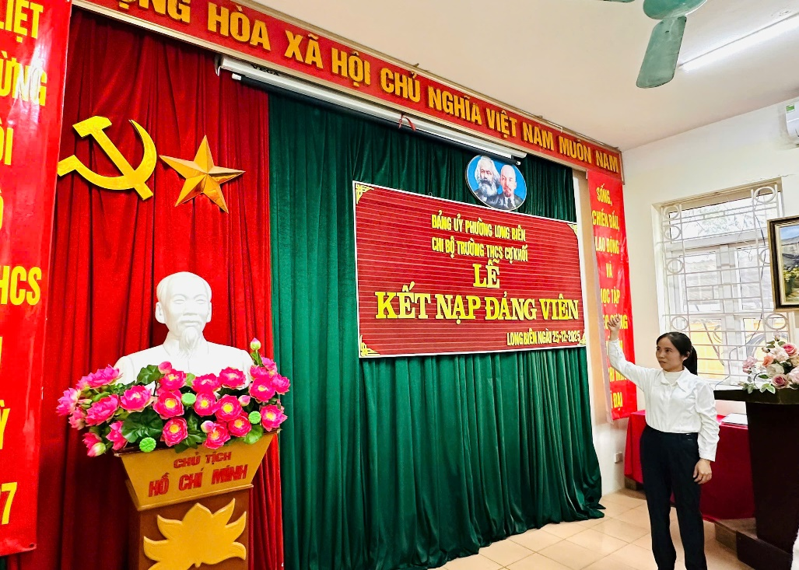
Đáp lại sự tin tưởng của Chi bộ, đồng chí Đoàn Thị Hoa bày tỏ niềm xúc động và vinh dự khi được đứng trong hàng ngũ của Đảng Cộng sản Việt Nam; đồng thời hứa sẽ không ngừng phấn đấu, tu dưỡng, rèn luyện, hoàn thành tốt nhiệm vụ của người Đảng viên, góp phần thực hiện thắng lợi nhiệm vụ chính trị của nhà trường.
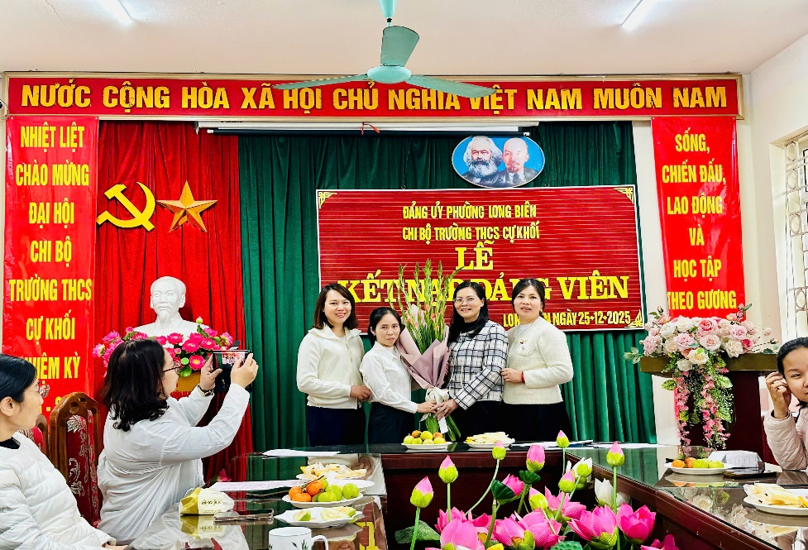
Lễ kết nạp Đảng viên mới đã diễn ra thành công tốt đẹp, là dấu mốc quan trọng trong công tác xây dựng Đảng của Chi bộ Trường THCS Cự Khối, đồng thời góp phần lan tỏa tinh thần phấn đấu, rèn luyện trong đội ngũ cán bộ, giáo viên, nhân viên nhà trường.
Nguyễn Thị Lan Anh

